 |  | CBD  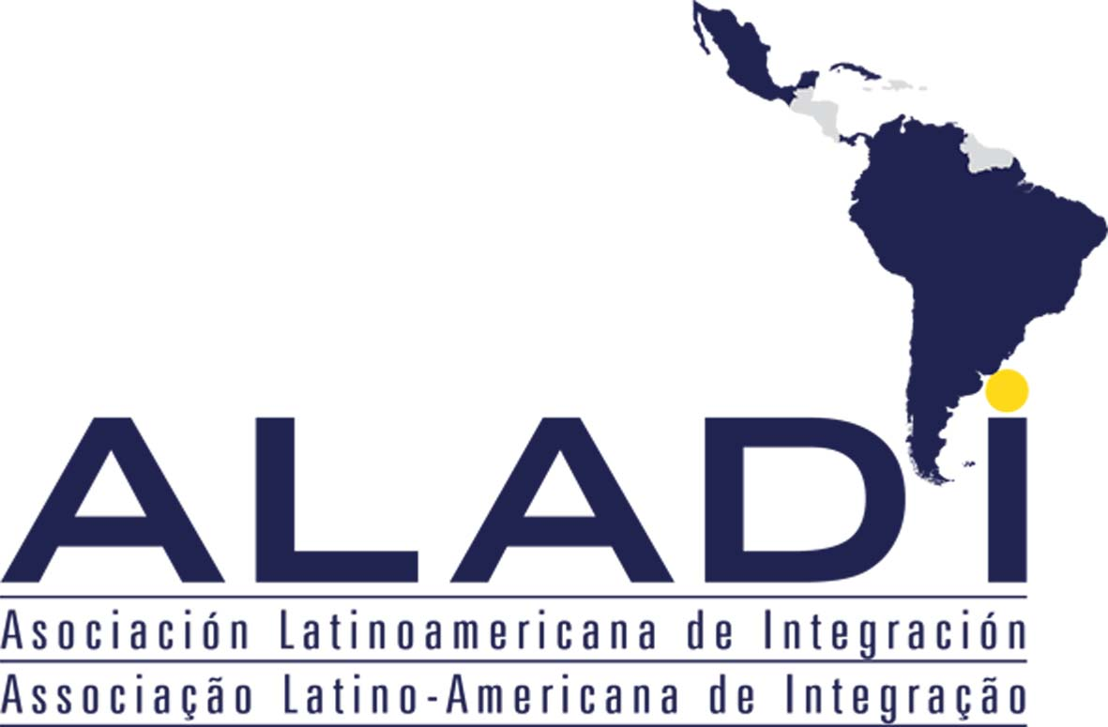
 |  |  |  | Distr.  GENERAL  UNEP/CBD/ABS/WS/2014/2/1  10 de septiembre de 2013  ORIGINAL: ESPAÑOL
taller de capacitacion regional para america latina sobre el protocolo de nagoya sobre acceso y participacion en los beneficios
Montevideo, Uruguay, 24 a 28 de marzo de 2014

PROGRAMA PROVISIONAL
- Apertura del taller.
- Objetivos del taller y resultados esperados
- Introducción al Protocolo de Nagoya sobre acceso a los recursos genéticos y participación justa y equitativa en los beneficios que se deriven de su utilización y desarrollos recientes.
- Situación actual, experiencias y los pasos a seguir en la ratificación/adhesión al Protocolo de Nagoya
- Establecimiento de las bases para la aplicación del Protocolo de Nagoya
5.1. Establecimiento y/o fortalecimiento de las estructuras institucionales necesarias para la aplicación del Protocolo;
5.2. Desarrollo y/o actualización de las medidas nacionales legislativas, administrativas o de política publicas para cumplir las obligaciones establecidas en el Protocolo;
5.3 Medidas y mecanismos relativos al cumplimiento, y en particular a la vigilancia de la utilización de los recursos genéticos;
5.4 Medidas y mecanismos relativos a la aplicación del Protocolo en cuanto a al acceso y participación en los beneficios que se deriven de la utilización del conocimiento tradicional asociado a los recursos genéticos;
5.5 Introducción a la fase experimental del centro de intercambio de información sobre acceso y participación en los beneficios;
5.6 Medidas para promover la aplicación del Protocolo y de otros instrumentos internacionales de manera que se apoyen mutuamente;
- Procesos de seguimiento :
  - Movilización de recursos financieros para la aplicación del Protocolo;
  - Planes nacionales y hojas de ruta para la ratificación/adhesión y aplicación del Protocolo;
  - Cooperación regional y subregional para la aplicación del Protocolo;
7. Clausura del taller
-----

